Temat: Calineczka
- Pokoloruj ilustrację. Ta mała dziewczynka w kwiatku to Calineczka.
Poznaj jej historię. Obejrzyj lub posłuchaj bajki ( Internet )
- Rozmowa na temat wysłuchanego utworu
•Gdzie urodziła się Calineczka?
•Kto porwał dziewczynkę?
•U kogo zamieszkała Calineczka?
•Kto chciał pojąć ją za żonę?
•Z kim zaprzyjaźniła się Calineczka?
- Pokoloruj określenia, które pasują do Calineczki
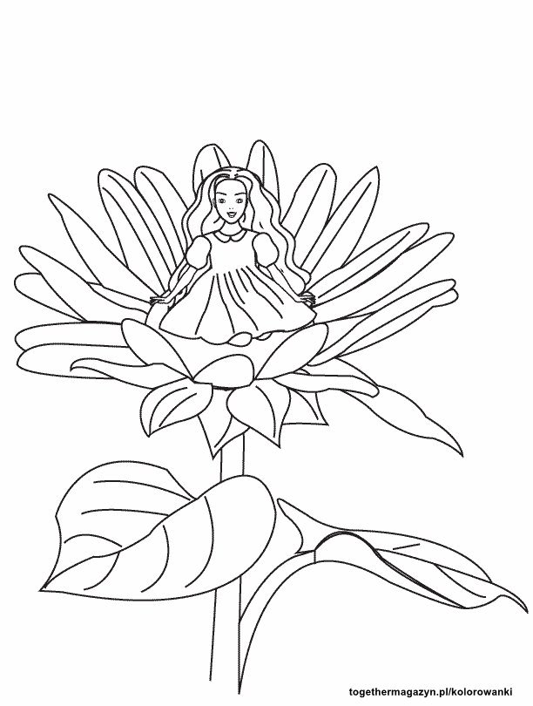
śliczna olbrzymia delikatna groźna maleńka biedna delikatna pomagająca innym posłuszna leniwa

- Ćwicz pisanie po śladzie…. Popraw pisakiem.

- Oblicz z zastosowaniem patyczków lub innych konkretów

4 + 4 =
8 – 4 =
3 + 5 =
8 – 5 =
6 + 4 =
10 – 4 =

Calineczka mieszkała w kwiatku, który miał 9 płatków. Pewnego dnia 3 płatki strącił wiatr. Ile płatków zostało ? Zapisz działanie i oblicz.

……………………………………………………………………
………………………………………………………………………
………………………………………………………………………

